**409**

**Título**

SIRAP Caribe: desafíos y oportunidades de conservación

**Autores**

Germán Corzoa, Juan Nicolás Corral-Gómeza, Edwin Styben Uribe Velásqueza, María Alejandra Molina Berbeoa y Elkin A. Noguera-Urbanoa

**Destacado**

La transformación del cinturón árido pericaribeño representa un alto riesgo de colapso ecosistémico, lo que sugiere que las áreas protegidas podrían ser insuficientes para mitigar los efectos de la actividad humana en la región.

**Cuerpo**

El crecimiento histórico de las poblaciones humanas en el Caribe ha supuesto un aumento considerable en el uso de recursos naturales y en los procesos de **transformación** del territorio1. Esta tendencia ha motivado el desarrollo de estrategias de conservación, como la declaración de **áreas protegidas** gestionadas por el **Sistema Regional de Áreas Protegidas (SIRAP)** Caribe, con el objetivo de evitar que las actividades antrópicas generen pérdidas de biodiversidad en ecosistemas estratégicos.

Con una tercera parte del territorio nacional (20 % continental y 80 % oceánico), el SIRAP Caribe es uno de los sistemas de áreas protegidas más extensos de Colombia. Dentro de sus límites, las áreas protegidas de orden nacional continental representan el 16,6 % del total de áreas protegidas en la región y un 93,6 % de la extensión declarada en el Caribe. Por su parte, las áreas protegidas regionales y las de la sociedad civil comprenden el 83,4 % del número de áreas protegidas del Caribe continental, aunque solo abarcan un 6,4% de la extensión total de la región.

El análisis de los cambios en las **coberturas** naturales dentro de las áreas protegidas del SIRAP Caribe continental revela una disminución significativa de la cobertura boscosa entre 1985 y 2023, con una remanencia por debajo del promedio nacional. Una tendencia similar se observa en zonas externas al SIRAP, donde también han disminuido las coberturas naturales. Aunque la **conectividad ecológica**2 ha aumentado marginalmente (2,5 %), sus efectos positivos han sido limitados por la fragmentación resultante de la pérdida de cobertura natural. En este sentido, se observa una reducción del 30 % en el tamaño promedio de los parches de cobertura natural y un aumento del 33 % en el número de parches, en el mismo periodo.

El reciente incremento en el número de áreas protegidas, junto con su limitado aporte a la extensión y representatividad ecosistémica, así como el escaso aumento de la conectividad, sugieren que la declaración o ampliación de áreas quizá no sea la manera más efectiva de conservar la biodiversidad. Se requieren, en cambio, procesos de **restauración** de **corredores ecológicos**, especialmente en paisajes productivos funcionales que contribuyan a la conectividad entre áreas protegidas. Enfoques como el *land sharing*3, basados en la coexistencia de áreas naturales protegidas y zonas productivas, podrían aportar significativamente a la discusión sobre las estrategias más eficaces para la gestión integral de la biodiversidad. Este tipo de iniciativas permitiría transitar hacia actividades productivas que incorporen acciones de **conservación**. Por ello, es fundamental que los incentivos ambientales incluyan aspectos sociales, económicos y ecológicos como base para promover economías sustentadas en el **uso sostenible** de la biodiversidad y alineadas con las comunidades de la región4.

**Fichas relacionadas**

**BIO** 2023: 407 | **BIO** 2022: 301, 401, 402 | **BIO** 2021: 302 | **BIO** 2018: 203

**Temáticas**

SIRAP, Áreas protegidas, Gestión territorial, Conectividad ecológica

**Instituciones**

a. Instituto Humboldt.

**Salidas gráficas**

**Salida 1 [mapa]. Áreas naturales y transformadas en el SIRAP Caribe**

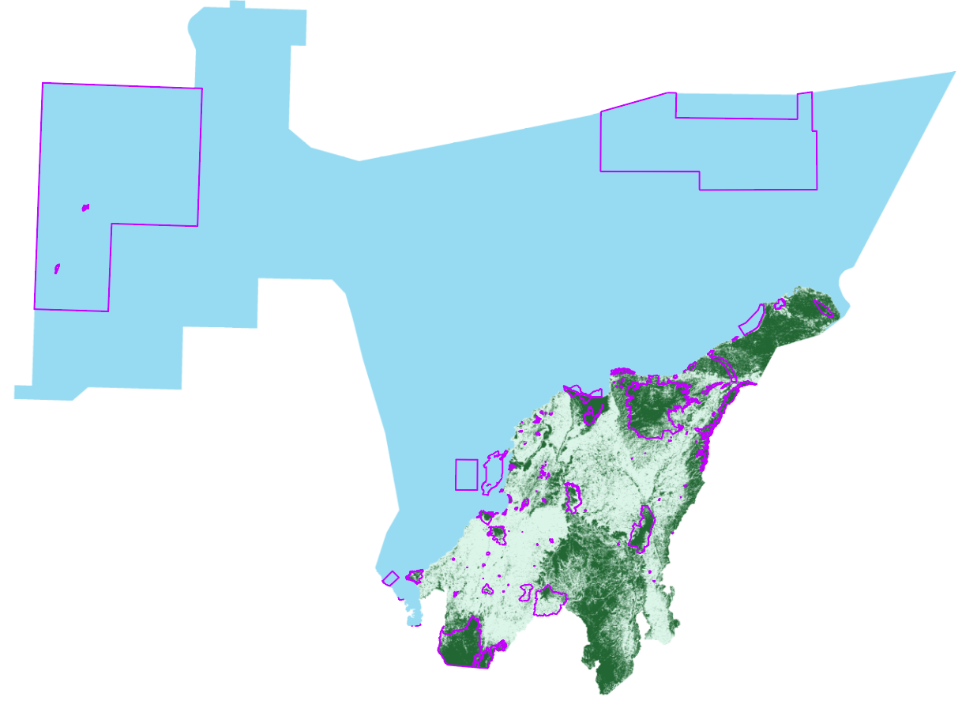

|  | Área natural |
| --- | --- |
|  | Área transformada |
|  | Área protegida |

**Salida 2 [gráfico]. Superficies estimadas de coberturas naturales y transformadas en el SIRAP Caribe continental**

| **Zona** | **Tipo** | **Área (ha)** | **Porcentaje** | **Total (ha)** |
| --- | --- | --- | --- | --- |
| Caribe continental protegido | Natural | 1 268 285 | 64,2 % | 1 975 212 |
| Transformado | 706 926 | 35,8 % |
| Caribe continental NO protegido | Natural | 4 450 214 | 38,5 % | 11 566 696 |
| Transformado | 7 116 482 | 61,5 % |
| Total Caribe continental | Natural | 5 718 524 | 42,2 % | 13 541 908 |
| Transformado | 7 823 384 | 57,8 % |

**Salida 3 [gráfico]. Disminución de cobertura natural en territorio continental del Caribe**

**En áreas protegidas**

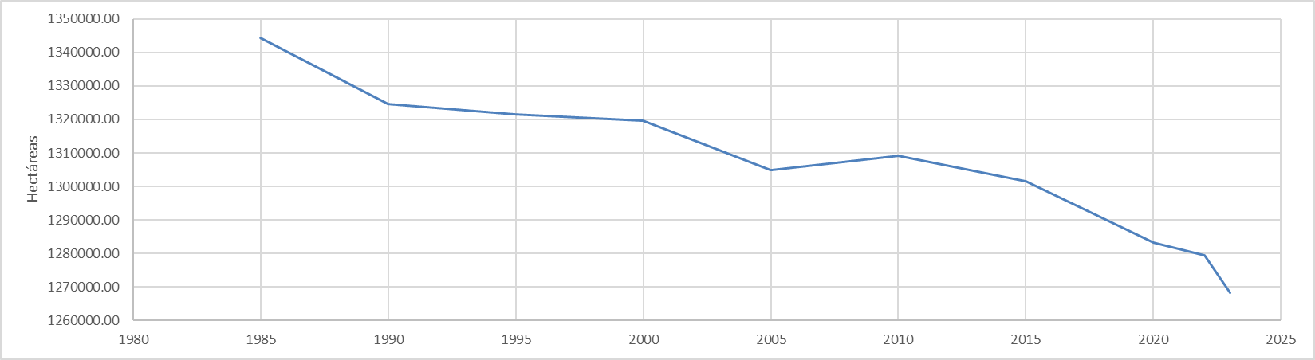

Disminución de cobertura natural = -1635 ha/año (-0,08 %)

**En áreas no protegidas**

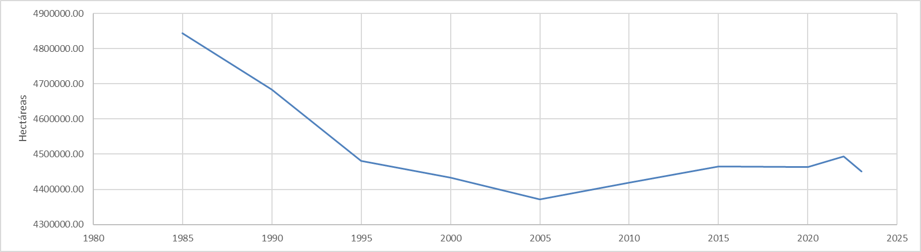

Disminución de cobertura natural = -6857 ha/año (-0,06 %)

**Total Caribe continental**

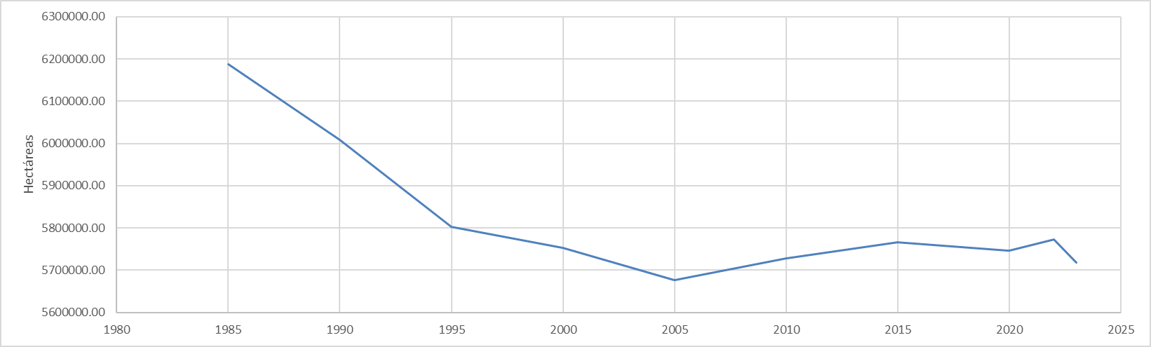

Disminución de cobertura natural = -8492 ha/año (-0,06 %)

Texto: Aunque las tasas de cambio anual son similares, la disminución de coberturas naturales es ligeramente mayor en las áreas protegidas, lo cual indica que la transformación ocurre más allí que en áreas no declaradas.

**Salida 4. Remanencia de coberturas naturales continentales a 2023**

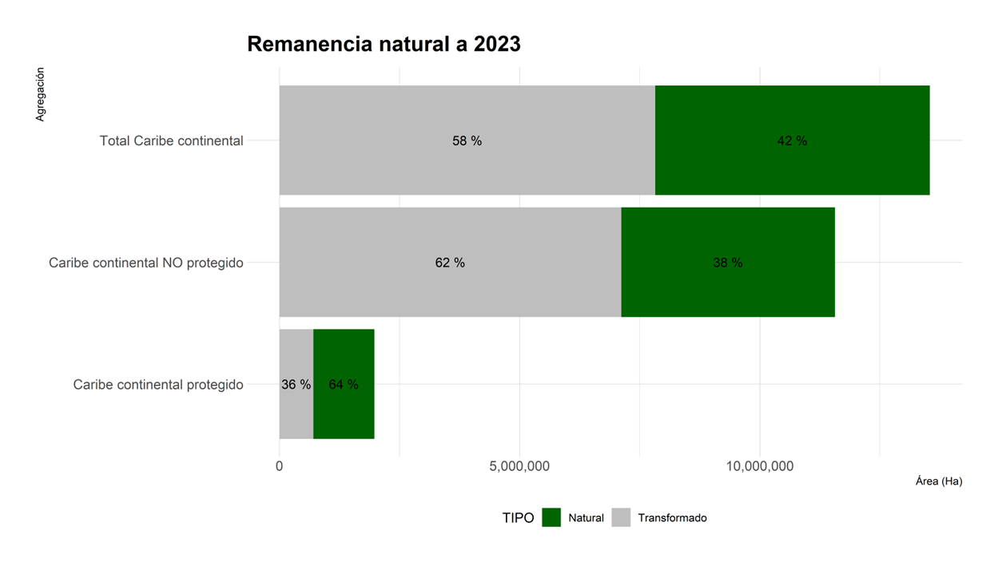

Texto: Diferencias de la remanencia natural en el 2023 entre áreas protegidas y áreas por fuera de ellas considerando dos representaciones, el porcentaje (%) y el número de hectareas. Los cambios de coberturas en el Caribe son históricos, lo cual se aprecia en el porcentaje alto de vegetación transformada en el Caribe continental no protegido, mientras que aún persiste mayor remanencia al interior de las áreas protegidas.

**Salida 5. Conectividad del SIRAP Caribe continental (2000-2023)**

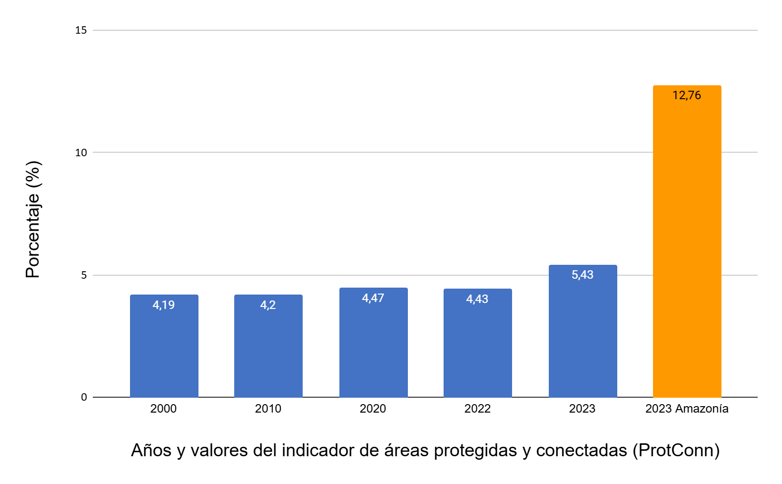

Texto: Pese a un aumento del 22% entre 2022 y 2023, el indicador de conectividad es muy bajo en comparación con el de la Amazonia, una de las regiones más conservadas y mejor conectadas del país.